КПІ ім. Ігоря Сікорського · ФІОТ · кафедра інформатики та програмної інженерії
Безпека програмного забезпечення
спеціальність 121 «Інженерія програмного забезпечення», 4 курс

Лекція 10. Симетрична криптографія та контроль цілісності

План лекції
- Від класичних шифрів до сучасних: підстановки, перестановки, гамування
- Блокові шифри та режими роботи
- Хеш-функції, коди автентифікації та функції формування ключа
- Типові помилки застосування криптографії у програмному коді
Ключові слова: принцип Керкгоффса, підстановка, гамування, одноразовий блокнот, відстань єдиності, блоковий шифр, режим роботи, вектор ініціалізації, автентифіковане шифрування, хеш-функція, код автентифікації повідомлення, функція формування ключа.

10.1. Від класичних шифрів до сучасних: підстановки, перестановки, гамування
Тут розглядається устрій перетворень, які лекції 8 і 9 застосовували як готові блоки. Системи руйнуються не через подолання алгоритму, а через застосування примітива поза його межами (п. 10.4). Симетрична криптографія протистоїть двом загрозам лекції 2, перехопленню й модифікації; підміна одного механізму іншим — найпоширеніша помилка прикладної криптографії.
Симетрична криптосистема (англ. symmetric cryptosystem) — множини відкритих текстів M, шифротекстів C, ключів K та пара алгоритмів E, D такі, що D_{k}(E_{k}(m)) = m. Спільний ключ породжує проблему розподілу, яку розв’язує асиметрична криптографія (лекція 11). Принцип Керкгоффса (англ. Kerckhoffs’s principle, 1883) у формулюванні К. Шеннона [49]: стійкість спирається лише на таємність ключа, а порушникові приписують повне знання конструкції. Тому нерозголошення коду не є захисним заходом («безпека через невідомість», лекція 5), а стійкість оцінюють щодо атак, упорядкованих за обсягом даних порушника [7] (рис. 10.1).
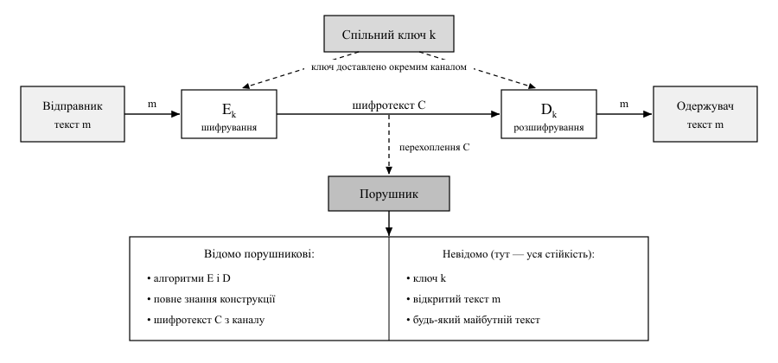
Рис. 10.1. Модель симетричної криптосистеми та відомості, доступні порушникові за принципом Керкгоффса
Підстановка (англ. substitution) замінює символ за фіксованим правилом. Одноалфавітна підстановка дає 26! ≈ 4·10²⁶ ключів, але зберігає частоти символів і розкривається частотним аналізом: розмір ключового простору — необхідна, але не достатня умова стійкості. Багатоалфавітна підстановка згладжує частоти різними зсувами за періодичним ключем довжини t (шифр Віженера):
c_{i} = (m_{i} + k_{i mod t}) mod n (10.1)
де n — потужність абетки. Періодичність ключа виявляє метод Касіскі (1863): відстань між однаковими фрагментами шифротексту кратна t, тож їхній найбільший спільний дільник дає t. Перестановка (англ. transposition) змінює лише порядок символів, зберігаючи частоти; тому класичні системи комбінують підстановку й перестановку — основу блокових шифрів.
Гамування (англ. stream encryption) накладає на текст ключову послідовність (гаму) додаванням за модулем два. Граничний випадок — одноразовий блокнот (англ. one-time pad) з досконалою таємністю H(M|C) = H(M) [49] за чотирьох умов: гама істинно випадкова, не коротша за повідомлення, використана рівно один раз і таємна. Блокнот не захищає цілісності: інвертування біта шифротексту непомітно інвертує біт відкритого тексту — ця піддатливість (англ. malleability) притаманна всім потоковим перетворенням, тому шифрування доповнюють кодом автентифікації (п. 10.3).
Надмірність мови D — різниця між максимальною ентропією на символ і фактичною. Відстань єдиності (англ. unicity distance) — обсяг шифротексту, за якого ключ визначається однозначно:
U = H(K) / D (10.2)
Для одноалфавітної підстановки H(K) = log₂(26!) ≈ 88 бітів, D ≈ 3,2 біта на літеру, тож за формулою (10.2) U ≈ 28 літер; для одноразового блокнота H(K) зростає з довжиною повідомлення, тому вона нескінченна. Звідси критерії Шеннона: дифузія (англ. diffusion) — розсіювання статистики, конфузія (англ. confusion) — нелінійна залежність шифротексту від ключа; блокові шифри багаторазово повторюють пару таких перетворень.

10.2. Блокові шифри та режими роботи
Блоковий шифр (англ. block cipher) — сімейство бієктивних перетворень блока фіксованої довжини n, параметризоване ключем (ідеал — псевдовипадкова перестановка). Побудувати таке перетворення з незворотної функції дає змогу мережа Фейстеля (англ. Feistel network): блок ділять навпіл і на кожному раунді виконують (рис. 10.2)
L_{i} = R_{i-1}, R_{i} = L_{i-1} ⊕ F(R_{i-1}, K_{i}) (10.3)
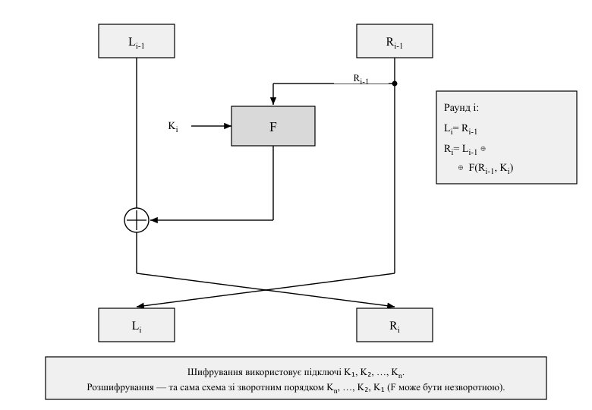
Рис. 10.2. Раунд мережі Фейстеля та порядок підключів під час розшифрування
причому розшифрування виконує та сама конструкція зі зворотним порядком підключів, а F може бути незворотною. За цією схемою побудовано DES (блок 64 біти, ключ 56 бітів, 16 раундів); від нього відмовилися через короткий ключ і 64-бітний блок (обмежений обсяг даних під ключем). Подвійне шифрування недостатнє через атаку «зустріч посередині» (англ. meet-in-the-middle): будуючи таблицю E_{K1}(P) для 2⁵⁶ значень K₁ і шукаючи D_{K2}(C) для кожного K₂, порушник витрачає ≈2⁵⁷ операцій замість 2¹¹², тож застосовують 3-DES (потрійний ключ, ≈112 бітів); 64-бітний блок обмежує 3-DES успадкованими системами.
Чинним стандартом є AES [20] — не мережа Фейстеля: блок 128 бітів подають матрицею 4×4 байти й на кожному раунді виконують SubBytes (нелінійна заміна байтів — конфузія), ShiftRows, MixColumns (у скінченному полі; разом із ShiftRows дають дифузію) і AddRoundKey. Раундів 10, 12 або 14 для ключів 128, 192, 256 бітів.
Спосіб обробки повідомлення довільної довжини задає режим роботи (англ. mode of operation) [78], і саме вибір режиму, а не шифру, є найчастішим джерелом дефектів. ECB шифрує кожен блок незалежно, тому однакові блоки відкритого тексту дають однакові блоки шифротексту: шифротекст зберігає структуру даних (у растровому зображенні лишаються видимими контури, рис. 10.3), тож режим неприйнятний.
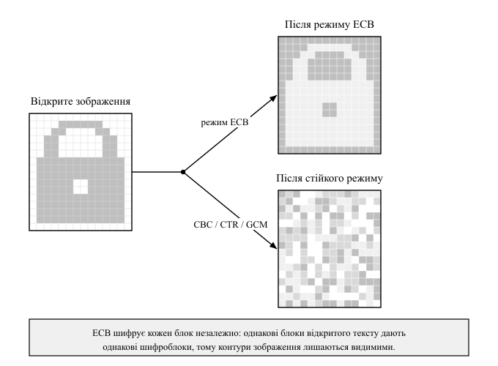
Рис. 10.3. Наслідок режиму ECB: растрове зображення до і після поблокового шифрування
CBC зчеплює блоки, додаючи перед шифруванням поточний блок до попереднього шифроблока, а для першого беручи вектор ініціалізації (англ. initialization vector, IV) — унікальний і непередбачуваний. Доповнення до повних блоків породжує атаку: якщо система по-різному реагує на помилку доповнення й помилку розбору, вона стає оракулом доповнення (англ. padding oracle), і порушник відновлює текст побайтово (≤256 запитів на байт); протидія — перевірка тега до розшифрування. CTR робить із блокового шифру потоковий: шифрує послідовні значення лічильника й додає до відкритого тексту:
C_{i} = P_{i} ⊕ E_{K}(N ‖ i) (10.4)
Доповнення не потрібне, обробка паралельна; ціна — неприпустимість повторення пари «ключ, лічильник», бо за однакового ключового потоку
C_{i} ⊕ C'_{i} = P_{i} ⊕ P'_{i} (10.5)
і за надмірністю мови (п. 10.1) з цієї суми відновлюють обидва тексти без ключа. GCM [79] поєднує CTR з тегом автентифікації GHASH — це автентифіковане шифрування з асоційованими даними (англ. authenticated encryption with associated data, AEAD): тег накриває й асоційовані дані, які захищають, але не приховують; рекомендований nonce — 96 бітів. Повторення nonce у GCM небезпечніше, ніж у CTR: окрім розкриття текстів, воно відновлює підключ автентифікації й дає підробити тег для будь-якого повідомлення (табл. 10.1).
Таблиця 10.1 – Порівняння режимів роботи блокового шифру [78, 79]
Режим | Перетворення | Вимога до IV або лічильника | Наслідок порушення вимоги | Цілісність
ECB | кожен блок незалежно | не використовує | збіг блоків відкритого тексту видимий у шифротексті | немає
CBC | зчеплення з попереднім шифроблоком | непередбачуваний і унікальний IV | сталий IV розкриває збіг префіксів; передбачуваний уможливлює атаку з вибраним текстом | потрібен окремий код автентифікації
CTR | гама з шифрованого лічильника | пара «ключ, лічильник» неповторна | повне розкриття за формулою (10.5) | немає
GCM | CTR разом із GHASH | унікальний 96-бітний nonce на ключ | розкриття та відновлення підключа автентифікації | вбудована (AEAD)

10.3. Хеш-функції, коди автентифікації та функції формування ключа
Усі режими, крім GCM, лишають шифротекст піддатливим — механізми цього підрозділу протистоять спотворенню даних. Хеш-функція (англ. hash function) відображає повідомлення довільної довжини у хеш-суму фіксованої довжини n; від криптографічної вимагають стійкості до прообразу, до другого прообразу і до колізій (не знайти жодної пари з однаковим хешем) — ці властивості нерівносильні. Верхню межу стійкості до колізій задає парадокс днів народження — кількість обчислень, за якої колізія стає ймовірною:
q ≈ 1,18 · √(2^{n}) (10.6)
тобто ≈2^{n/2}: для SHA-256 це 2¹²⁸, для 160-бітної SHA-1 — 2⁸⁰, що вже не є непереборною межею. Звідси правило: довжину хешу обирають удвічі більшою за потрібний рівень стійкості (табл. 10.2).
Таблиця 10.2 – Криптографічні хеш-функції та їх придатність
Функція | Довжина, бітів | Оцінка стійкості до колізій | Стан і зауваження
MD5 | 128 | 2⁶⁴ | колізії будуються за секунди на звичайному комп’ютері; непридатна
SHA-1 | 160 | 2⁸⁰ | практичну колізію продемонстровано у 2017 р.; непридатна
SHA-256 [82] | 256 | 2¹²⁸ | придатна; вразлива до продовження повідомлення
SHA-512/256 [82] | 256 | 2¹²⁸ | придатна; усічення виходу знімає продовження повідомлення
SHA3-256 [83] | 256 | 2¹²⁸ | придатна; губчаста конструкція, продовження неможливе

Шкода від колізії: порушник дає підписати нешкідливе повідомлення з колізійної пари й переносить підпис на зловмисне, бо підписують саме хеш. Проте HMAC на основі SHA-1 лишається стійким, бо не спирається на стійкість до колізій: «алгоритм зламано» без уточнення властивості не є технічним твердженням. Для нового коду обирають SHA-2 [82] або SHA-3 [83].
Сама хеш-сума не захищає цілісності: секрету в ній немає, тож її перерахує активний порушник. Потрібен код автентифікації повідомлення (англ. message authentication code, MAC) — значення, яке неможливо обчислити без ключа. Наївна конструкція H(K ‖ M) непридатна для SHA-2 (схема Меркла–Дамгора, де вихід збігається з внутрішнім станом): знаючи H(K ‖ M) і довжину ключа, порушник продовжує обчислення й дістає коректний хеш для M ‖ доповнення ‖ M' без знання K — це атака продовженням повідомлення (англ. length-extension attack). HMAC усуває її двократним застосуванням хешу з двома похідними ключами:
HMAC_{K}(M) = H((K' ⊕ opad) ‖ H((K' ⊕ ipad) ‖ M)) (10.7)
де K' — доповнений ключ, opad та ipad — сталі. MAC підтверджує походження й незмінність, але не свіжість, тому проти відтворення потрібні лічильник або мітка часу (лекція 2).
Ключ рідко готовий до вжитку: він має низьку ентропію (пароль), нерівномірно розподілений (узгодження ключів) або потрібен у кількох екземплярах — ці задачі розв’язує функція формування ключа (англ. key derivation function, KDF), різні задачі різними функціями. Для входу низької ентропії застосовують навмисно повільні PBKDF2, scrypt, Argon2id [25] з вимогою до обсягу пам’яті (лекція 8). Для високої, але нерівномірної ентропії застосовують HKDF [80] у два етапи (рис. 10.4): вилучення дає псевдовипадковий ключ як HMAC від вхідного матеріалу із сіллю, розширення утворює з нього потрібні байти за контекстним рядком. Останній забезпечує розділення ключів: із одного секрету для напрямів «клієнт – сервер» і «сервер – клієнт» отримують різні ключі (так виведено ключі TLS 1.3 [22]). HKDF швидка й для паролів непридатна, бо не збільшує вартості перебору.
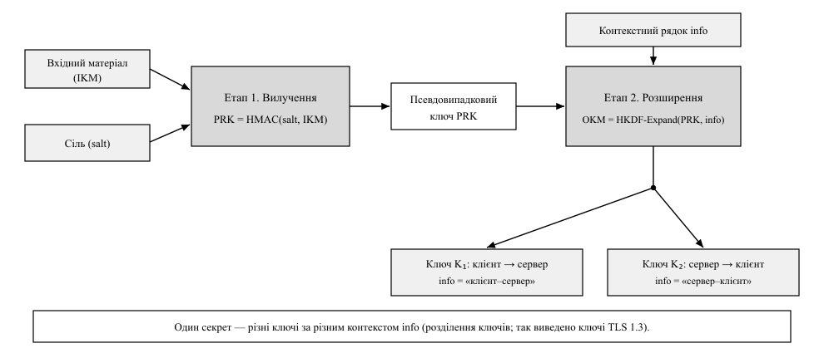
Рис. 10.4. Двоетапна схема HKDF: вилучення та розширення ключового матеріалу

10.4. Типові помилки застосування криптографії у програмному коді
Примітиви вище стійкі; практичні відмови спричиняє їх застосування. Систематизацію найпоширеніших помилок за механізмом наслідку наведено в табл. 10.3.
Таблиця 10.3 – Типові помилки застосування криптографії та їх класифікація [29, 31]
Помилка | Механізм наслідку | CWE | Правильне рішення
Власний алгоритм або протокол | конструкція не проходила публічного криптоаналізу | CWE-327 | стандартний примітив, перевірена бібліотека
Режим ECB | збіг блоків відкритого тексту видимий у шифротексті | CWE-327 | AEAD-режим (AES-GCM)
Сталий або передбачуваний IV | розкриття збігу префіксів, атака з вибраним текстом | CWE-329 | випадковий IV на кожне повідомлення
Повторний nonce у GCM або CTR | розкриття текстів і відновлення підключа автентифікації | CWE-323 | лічильник або 96-бітне значення з CSPRNG
Шифрування без автентифікації | шифротекст піддатливий, можливий оракул доповнення | CWE-353 | AEAD або схема «шифрування, потім MAC»
Хеш замість MAC | значення перераховує будь-хто; продовження повідомлення | CWE-354 | HMAC на ключі
Порівняння тегів оператором рівності | достроковий вихід утворює часовий канал | CWE-208 | порівняння за сталий час
Ключ із непридатного джерела | стан генератора відновлюється з його виходу | CWE-338 | os.urandom, secrets
Ключ у вихідному коді | поширюється з артефактом, лишається в історії | CWE-798 | сховище секретів, ротація

10.4.1. Повторне використання nonce у режимі GCM
import os
from cryptography.hazmat.primitives.ciphers.aead import AESGCM

KEY = bytes.fromhex("00" * 32)
NONCE = b"fixed-nonce1"

def encrypt_v1(plaintext: bytes) -> bytes:
# ВРАЗЛИВО: сталі ключ і nonce для всіх повідомлень; повторення пари
# дає C1 ⊕ C2 = P1 ⊕ P2 і дозволяє відновити підключ автентифікації
return NONCE + AESGCM(KEY).encrypt(NONCE, plaintext, None)

def encrypt_v2(key: bytes, plaintext: bytes, header: bytes) -> bytes:
# БЕЗПЕЧНО: 96-бітний nonce з криптографічного джерела на кожне
# повідомлення; заголовок автентифікується як асоційовані дані
nonce = os.urandom(12)
return nonce + AESGCM(key).encrypt(nonce, plaintext, header)
Наслідків два: розкриття вмісту за формулою (10.5) і важча втрата цілісності — з тих самих повідомлень відновлюють підключ GHASH, після чого тег підробляється для будь-якого тексту. Виправлення (encrypt_v2) формує nonce з криптографічного джерела на кожне повідомлення, а для великих потоків — лічильником із періодичною заміною ключа [79].

10.4.2. Хеш замість коду автентифікації та порівняння тегів
import hashlib
import hmac

def verify_v1(key: bytes, msg: bytes, tag: bytes) -> bool:
# ВРАЗЛИВО: конструкція H(K ‖ M) допускає продовження повідомлення,
# а порівняння == завершується на першому розбіжному байті
return hashlib.sha256(key + msg).digest() == tag

def verify_v2(key: bytes, msg: bytes, tag: bytes) -> bool:
# БЕЗПЕЧНО: HMAC замість «сирого» хешу і порівняння за сталий час
expected = hmac.new(key, msg, hashlib.sha256).digest()
return hmac.compare_digest(expected, tag)
Порівняння оператором рівності завершується на першій розбіжності, тому час залежить від кількості збіжних байтів; вимірюючи його, порушник добирає тег побайтово (32 позиції по 256 значень замість 2²⁵⁶). Шум каналу цього не усуває, тому теги порівнюють лише за сталий час. Так само критичне джерело випадковості: random реалізує генератор Мерсенна, відновлюваний за виходами, тож для ключів, IV, солей і токенів беруть os.urandom або secrets.
Спільна причина решти позицій табл. 10.3 — самостійне компонування з примітивів; тому розробник обирає й конфігурує готову схему, а не проєктує її. Рецензування криптографічного коду зводиться до перевірки шести пунктів [29]: автентифікований режим, унікальний nonce, ключ зі сховища секретів, порівняння тегів за сталий час, криптографічне джерело випадковості, передбачена заміна ключів.

Висновки до теми
- Принцип Керкгоффса переносить усю стійкість на ключ; надмірність мови робить відстань єдиності меншою за довжину типового повідомлення, тому класичні шифри розкриваються.
- Одноразовий блокнот дає досконалу таємність лише за всіх чотирьох умов і не захищає цілісності: потокове перетворення завжди піддатливе, тому шифрування доповнюють кодом автентифікації.
- Стійкість визначає режим, а не сам блоковий шифр: ECB неприйнятний за конструкцією, CBC потребує непередбачуваного IV та окремого коду автентифікації, CTR і GCM руйнуються від повторення nonce; тому значенням за замовчуванням є автентифіковане шифрування (AEAD), яке усуває цілий клас атак, включно з оракулом доповнення.
- Хеш-сума без ключа не контролює цілісності проти активного порушника, а конструкція H(K ‖ M) для родини SHA-2 непридатна через атаку продовженням повідомлення.
- Більшість дефектів криптографії — не слабкі алгоритми, а сталі nonce, порівняння тегів оператором рівності та ключі з непридатного джерела випадковості.

Контрольні запитання для самоперевірки
- Сформулюйте принцип Керкгоффса та поясніть, чому нерозголошення алгоритму не вважають захисним заходом.
- Поясніть механізм методу Касіскі: чому відстань між повтореннями фрагментів шифротексту кратна довжині ключа?
- Що станеться зі стійкістю одноразового блокнота, якщо гаму використати двічі? Запишіть відповідне співвідношення.
- Обчисліть відстань єдиності для системи з ентропією ключа 128 бітів за надмірності 3,2 біта на символ і поясніть зміст результату.
- Порівняйте дифузію та конфузію: яким перетворенням AES відповідає кожна з них?
- Чому подвійне шифрування DES не дає 112 бітів стійкості? Опишіть витрати атаки «зустріч посередині».
- Поясніть, чому режим ECB зберігає структуру даних, і наведіть приклад, коли це призводить до витоку.
- Що таке оракул доповнення і чому вирівнювання повідомлень про помилку не є достатньою протидією?
- Порівняйте наслідки повторного використання nonce у режимах CTR і GCM: чим другий випадок гірший?
- Чому конструкцію H(ключ ‖ повідомлення) не можна застосовувати з SHA-256, а з SHA3-256 така проблема не виникає? Навіщо HKDF розділено на етапи вилучення та розширення?

Тестові завдання
1. Відстань єдиності зменшується, якщо:
- а) зростає ентропія ключа;
- б) зростає надмірність мови відкритого тексту;
- в) збільшується довжина блока шифру;
- г) шифротекст передається захищеним каналом.
2. Режим ECB неприйнятний, оскільки:
- а) потребує непередбачуваного вектора ініціалізації;
- б) не допускає паралельної обробки блоків;
- в) однакові блоки відкритого тексту дають однакові блоки шифротексту;
- г) не підтримує ключі завдовжки 256 бітів.
3. Повторне використання nonce у режимі GCM під одним ключем дозволяє порушникові:
- а) лише встановити факт рівності двох повідомлень;
- б) відновити підключ автентифікації та підробляти теги;
- в) обчислити ключ шифрування прямим перебором;
- г) змінити довжину асоційованих даних без наслідків.
4. Конструкція HMAC потрібна тому, що:
- а) хеш-функції не приймають ключ довільної довжини;
- б) вона пришвидшує обчислення хешу для довгих повідомлень;
- в) вона забезпечує стійкість до колізій, якої немає в SHA-2;
- г) наївна схема H(ключ ‖ повідомлення) вразлива до продовження повідомлення.
5. Порівняння тега автентифікації оператором рівності небезпечне, оскільки:
- а) оператор не працює з байтовими рядками;
- б) час виконання залежить від кількості збіжних байтів;
- в) воно не перевіряє довжину тега;
- г) воно потребує розшифрування повідомлення.
Відповіді: 1 – б; 2 – в; 3 – б; 4 – г; 5 – б.

Питання для самостійного опрацювання
- Режими роботи, стійкі до повторення nonce (AES-GCM-SIV, схеми з синтетичним вектором ініціалізації): за рахунок чого досягається стійкість і якою є ціна.
- Потокові шифри ChaCha20 та конструкція ChaCha20-Poly1305: причини її поширення на платформах без апаратної підтримки AES.
- Атаки на реалізацію криптографічних алгоритмів через побічні канали: часові вимірювання, кеш процесора, споживана потужність.

Рекомендована література до теми
- FIPS PUB 197. Advanced Encryption Standard (AES) / NIST. – 2001 (updated 2023). – Розд. 5 [20].
- NIST SP 800-38D. Recommendation for Block Cipher Modes of Operation: Galois/Counter Mode (GCM) and GMAC / M. Dworkin. – Gaithersburg : NIST, 2007. – Розд. 8 [79].
- Shannon C. E. Communication Theory of Secrecy Systems / C. E. Shannon // Bell System Technical Journal. – 1949. – Vol. 28, № 4. – P. 656–715 [49].

